|  |  |  |  |
| --- | --- | --- | --- |
| 人员  类别 | 职位 | 签名 | 日期 |
| 起草人 |  |  | 年 月 日 |
| 审核人 |  |  | 年 月 日 |
|  |  | 年 月 日 |
| 批准人 |  |  | 年 月 日 |
| 起草部门 |  | 生效日期 | 年 月 日 |
| 分发部门： | | | |

# 1 目的

建立SoloVPE可变光程紫外/可见分光光度计标准操作规程，确保正确操作该仪器。

# 2 适用范围

适用于QC理化实验室的SoloVPE可变光程紫外/可见分光光度计的操作使用。

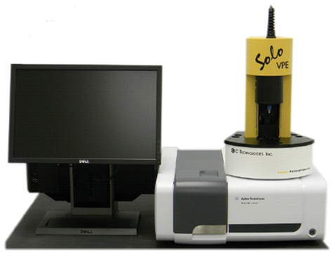

SoloVPE可变光程紫外/可见分光光度计外观图

# 3 定义 无

4职责

4.1 QC人员负责本仪器的使用和日常维护。

4.2 QC主管负责本规程的监督执行。

# 5 内容

## 5.1 开机登录

5.1.1 开启SoloVPE可变光程紫外/可见分光光度计电源、计算机电源。

5.1.2 待仪器自检完毕，系统指示灯变绿后，登录Windows启动SoloVPE软件系统。

选择各自Windows帐户输入密码进行登录，在 Windows 桌面上双击【SoloVPE Software】快捷图标，进入软件系统登录的Authentication Required界面后输入Windows登录帐户的对应密码，然后单击【Authenticate】按钮，再在弹出的仪器信息界面处点击【OK】按钮。

## 5.2 仪器性能检查（点击工具栏上的【Quick Check】按钮，弹出如下图界面。）

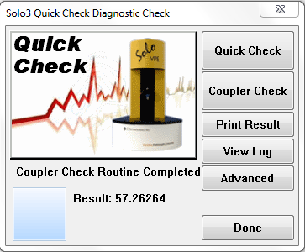

5.2.1 快速检查（当天仪器使用前一次）

5.2.1.1 点击【Quick Check】按钮开始测试弹出【Prepare for Quick Check】提示框。（若先弹出一个【Coupler Check Required】提示框，则需按实际情况选择点击【Yes】或【No】）。

5.2.1.2 打开样品平台上的罩盖，往光纤棒耦合器中插入一根光纤棒，把光纤棒一直推到底，不要向上拨动光纤棒耦合器（注意过程中不要接触光纤棒的两边顶端）。

5.2.1.3 确保样品平台上没有比色皿以及比色皿支架后，关闭样品平台上的罩盖，然后点击【Prepare for Quick Check】提示框上的【OK】按钮，自动检测程序开始运行。

5.2.1.4 自检结束后，会弹出一个提示框，询问是否需要加注释至快速检查结果中，点击【No】清除提示框，点击【Yes】弹出注释输入框。

5.2.1.5 快速检查窗口显示自检结果Pass（注：运行的透光率结果≥70%显示为Pass），如果显示自检结果Fail，进行仪器诊断或联系厂家工程师。

5.2.1.7 点击【Print Result】按钮将结果打印至报告中，也可以点击【View Log】按钮查看历史记录。

5.2.1.8 点击【Done】按钮关闭Quick Check窗口。

5.2.2 校准检查（每月一次）

5.2.2.1点击侧边栏的【Quick Slope】按钮，运行该程序。

5.2.2.2在样品平台上放置装有标准品（CHEM013或同类型标准品）的比色皿，加载一根光纤棒，向上拨动光纤棒耦合器。

5.2.2.3在样品栏中输入待测样品的样品相关信息，消光系数选择为Unknow，波长设置为280nm，点击Start Collect运行样品测试。

5.2.2.4将测试结果与标准品证书上的标准值作比较，如果检测结果在±5％范围之内（或相关标准品证书接受范围内），则校准通过。如果超出范围，进行仪器诊断或联系厂家工程师。

5.2.3 耦合器检查（每月一次）

5.2.3.1从光纤棒耦合器上卸下传输光缆，将光缆从应力保护套中取出，将光缆的末端与透光率检测工具相连接，并置于样品平台上，如下图所示。

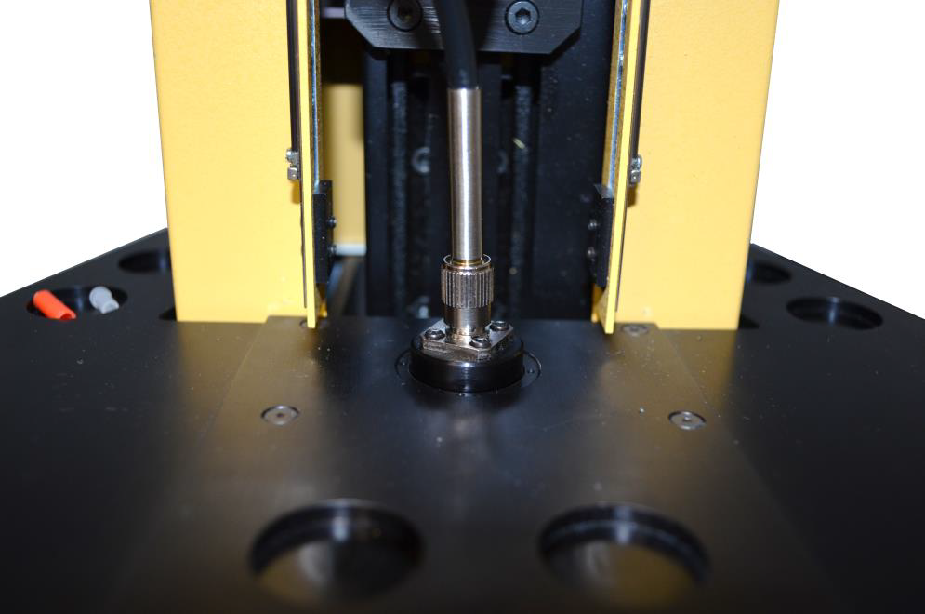

5.2.3.2 点击【Coupler Check】按钮，仪器开始运行耦合器自检程序。

5.2.3.3 自检程序结束后，会出现Coupler Check Routine Completed信息，并显示Result，如果透光率≤50%，进行仪器诊断或联系厂家工程师。

## 5.2.3.4 完成检测后，从透光率检测工具中卸下传输光缆，将传输光缆重新装回光纤棒耦合器平台上。

5.3样品检测

5.3.1点击侧边栏的【Quick Slope】按钮（若弹出的快捷界面则点击【Done】按钮）如下图所示。

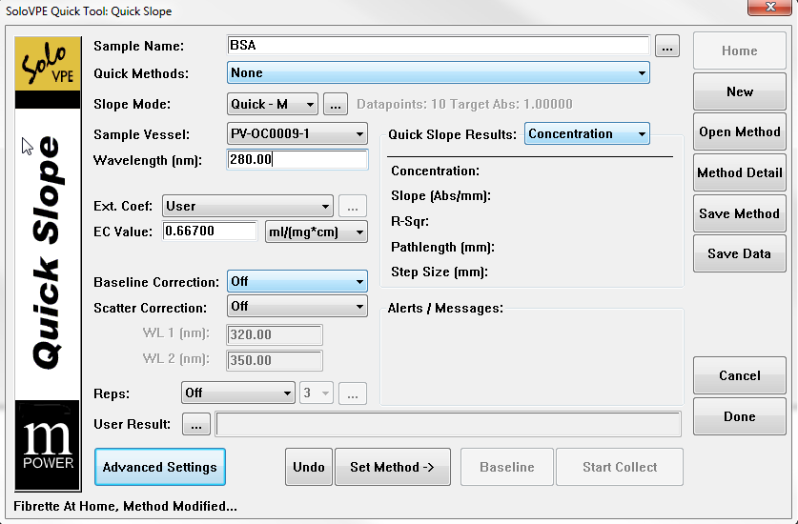

5.3.2 点击【Open Method】按钮，选取所需样品检测方法，并【Method File Loaded】界面点击【OK】按钮。

5.3.3 在Sample Name框中输入样品相关信息，如需要（在右侧的展开框中可以输入样品其他额外信息）。

5.3.4 取样品放入待测比色皿中，打开样品平台罩盖并将比色皿置于比色皿支架中。

5.3.5 将光纤棒插入光纤棒耦合器中，插到底之后将光纤棒耦合器向上拨，合上罩盖。

5.3.6 点击【Start Collect】按钮，仪器开始测量样品。

5.3.7 测量结束后，会弹出存储路径提示框，点击【OK】按钮，并点击【Done】按钮完成测量，待光纤棒回到Home位后打开样品平台罩盖，取出光纤棒和样品（包括样品糟和比色皿），如需则打印相关结果报告。

5.4方法编辑

5.4.1 点击侧边栏的【Quick Slope】按钮，进入【SoloVPE Quick Tool：Quick Slope】界面，详见5.3.1）

5.4.2 【Slope Mode】选择斜率模式/【Sample Vessel】选择比色皿规格（根据实际情况变动）/【Multiple Quick Slope Wavelengths（nm）】选择波长/【Ext. Coef】输出EC Value（消光系数）/ 【Baseline Correction】选择基线校正模式/【Scatter Correction】选择散射校正模式/【Rep】选择复测模式/【Save Method】保存方法。

## 5.5参数配置和查看

5.5.1 点击侧边栏的【Admin】按钮，进入【SoloVPE Administration】界面）：【Device】进行仪器驱动参数配置/【Solo】进行系统相关参数配置/【Vessel】进行样品槽相关参数配置/【Data stores】进行数据储存路径配置/【VPE System Service】进行Windows相关服务配置/ 点击【Licensing】进行仪器许可证配置。

5.5.2 点击【WinSecureVPE】，进入软件帐户权限管理界面进行相关帐户权限配置。

5.5.3 点击【Audit Log Viewer】，进入【VPE Audit Viewer】界面进行相关审计追踪查看。

5.6仪器关机

5.6.1仪器使用完毕，待光纤棒回到Home位后打开样品平台罩盖，移除光纤棒和样品，关闭罩盖，退出SoloVPE Software软件系统，关闭Solo VPE可变光程紫外/可见分光光度计电源，关闭计算机。

5.7 帐户权限申请、方法新建修改及额外检测流程

5.7.1 帐户权限申请需要使用SB-TA-ZHL-042 《帐户权限申请表》即Windows用户权限申请和SoloVPE Software软件用户权限申请。

5.7.2 方法相关参数新建修改或额外检测需要使用SB-TA-ZHL-032 《方法参数新建修改/额外检测申请表》

|  |  |  |
| --- | --- | --- |
| 方法项目 | 是否需要变更 | 新建或修改方法的适用范围 |
| 仪器参数修改 | 是 | 【SoloVPE Quick Tool：Quick Slope】界面参数 |
| 计算参数修改 | 否 | 【Ext. Coef】界面参数 |
| 报告参数修改 | 否 | 【SoloVPE – Report Configurator】【Quick Slope – Advanced Settings】界面参数 |
| Remark1：对于计算参数修改，通过SB-TA-ZHL-032《方法参数新建修改/额外检测申请表》进行相应修改，按表格依次完成（Part1）修改申请→（Part2）进行修改并附上相关数据分析，判断是否需要对该积分参数修改事件发起OOS/OOT进行调查和解释→（Part3）最终批准”。  Remark2：对于报告参数修改，通过SB-TA-ZHL-032《方法参数新建修改/额外检测申请表》进行相应修改，按表格依次完成（Part1）修改申请→（Part2）进行修改（注：不涉及OOS/OOT的发起）→（Part3）最终批准”的相关流程，不需要进入变更流程。 | | |

5.7.3 任何额外检测（仅对样品，系统适用性（包括仪器性能确认）不适用），均需要通过《方法参数新建修改/额外检测申请表》SB-TA-ZHL-032（仅需完成第一部分）进行申请修改，批准后方可执行。

## Note： 样品测量结果除需保证R2≥0.999之外，还需要保证每个测量的数据点均在线性范围以内（即数据点线性为Y），如果出现数据点为N的情况，该结果为无效数据，需重新进行检测（参见5.7.3）。

## 5.8 注意事项

5.8.1 光纤棒和样品（包括样品糟和比色皿）每次使用后应用及时取出，不能长时间放置在样品室从而导致光学系统污染。

## 5.8.2 清洗样品平台：压缩空气吹扫样品平台保持清洁。

5.8.3 仪器检测过程中不得随意打开罩盖，同时应避免剧烈震动或连续震动，以免造成测量误差。

## 5.9 维护检查

### 5.9.1 日常维护：每次使用仪器后需保持仪器干净清洁。

### 5.9.2 性能确认：参见5.2。

5.9.3仪器正常工作的情况下每年计量校准一次，若出现故障需及时维修，更换重要部件（如光学系统部件）时需重新计量校准。